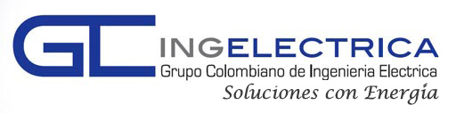

BOGOTÁ. D.C. 2016
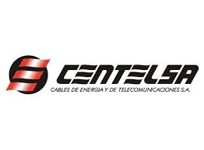
Respetados Señores´

Por medio de la presente ponemos a su disposición nuestro punto de venta GC INGELECTRICA SAS para el suministro de materiales eléctricos en donde les ofrecemos marcas reconocidas (Centelsa, Nexans, Luminex, Colmena, Schneider, Pavco, Tecnosa, Lg, entre otras.) certificadas y avaladas por ICONTEC, RETIE, CIDET ,CIE Y UL, con excelentes precios pensando en el bienestar y comodidad de nuestros clientes, dentro de nuestros productos podrán encontrar variedad de cables, alambres, acometidas, cable UTP, armarios, tableros, cajas para contador, tubería con accesorios, breakers ILUMINACION y todo lo que usted necesite en el campo eléctrico.

Además contamos con amplia experiencia y talento humano en diversas áreas de la ingeniería eléctrica (redes de distribución, subestaciones, fabricación de tableros de distribución, tableros de control y centros de control de motores, cableado estructurado, sistemas de iluminación, entre otros) como en el diseño de construcción de proyectos eléctricos industriales, comerciales y gubernamentales.
No siendo más, esperamos lo anterior pueda fortalecer sus expectativas frente a nosotros y podamos tener futuras pero no muy lejanas relaciones comerciales.

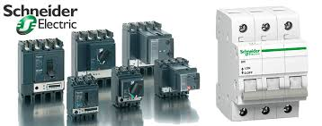

APROVECHE NUESTROS DESCUENTOS Y PROMOCIONES DEL MES

Dirección: calle 14 # 12-66 centro- La Capuchina
NIT 900234015-1
Teléfono: 7457346
Celulares: 3134355393
E-mail :cotizaciones.gcingelectrica@gmail.com
www.gcingelectrica.net

